2005学年度第一学期初三物理期中试卷
（本卷满分100分 时间90分钟）
题号 | 一 | 二 | 三 | 四 | 五 | 总分
得分

一、填空题：（每空1分，共36分）
1、 物体表面上的力叫压力，它可以使物体发生 。压力的作用效果与 和 有关。
2、物体 所受到的压力叫压强，它表示了 。
3、10牛的压力作用在20厘米²的面积上，产生的压强为 帕，它表示的物理意义是 。
4、坦克或拖拉机利用履带和地面接触，是为了 ；把刀刃磨得很薄，是为了 。
C
B
A
15厘米
30厘米
40厘米
图1
5、如图1所示，容器中盛满水，各点的位置如图，则对应的压强P_{A}= 帕； P _{B}= 帕；P_{C}= 帕。
6、容器内装有一定量的水，将一木块放入水中，木块浮在水面上，使水面上升10厘米，则水对容器底部的压强增加了 帕。
7、 实验第一个测出了大气压的值。 实验有力的证明了大气压的存在，而且大气压的值很大。
8、密度计是测量 的仪器，测量液体内部压强的仪器是 ，测量大气压的仪器是 。
图2
9、如图2所示为一圆台形密闭容器。容器内装有1千克水。若将容器倒置，则水对容器底的压强将 ，水对容器底的压力将 （选填“变小”、“变大”或“不变”）。
10、两个实心圆柱体的体积完全相同，组成它们的物质密度之比是3∶1，高度之比是2∶3，将它们竖直放在水平地面上，它们对地面的压力之比是 ，压强之比是 。
11、浸在液体里的物体会受到浮力的作用，浮力的大小等于 ，这就是 原理。该原理也适用于物体在 里的情况。
12、浸没在水中某一深度的木块在上浮过程中，木块在未浮出水面之前所受的浮力 ，木块开始浮出水面到静止在水面上的过程中，木块受到的浮力 （选填“变小”、“变大”或“不变”）。
13、一块木块的重力为4.9牛,漂浮在水面上，则木块受到的浮力为 牛，木块浸在水中的体积为 米³。
14、潜水艇要从水中浮上来，必须使潜水艇的 减小。高空悬浮的气艇要下落，必须使气囊的 减小，从而使 减小，才有可能。
15、重为4牛的物体，体积为0.5分米³，将其完全浸在水中，它受到的浮力为 牛，它在水中将 （填“上浮”、“下沉”或“悬浮”）
16、将重力为25牛的物体放入盛有水的容器内，测得溢出水的重力为5牛，物体受到的浮力大小可能的范围是 。
二、作图题（每题3分，共6分）
17、如图3，所受重力为6牛的物体A放在水平地面上，用力的图示法画出地面受到的压力。
A
图3
18、如图4、重6牛的木块浮在水面上，用力的图示法画出它所受到的浮力。

图4

三、选择题（每题2分，共16分）
19、关于压力的概念下列说法中正确的是----------------------------------------------（ ）
A、压力的方向总是竖直向下的。
B、压力的方向总是和物体的接触面相垂直。
C、压力的方向不一定和物体的接触面相垂直。
D、压力的大小总是等于物体受到的重力。
20、用10牛的水平力把重力为6牛的木块紧压在竖直的墙壁上，这时木块对墙壁的
压力是---------------------------------------------------------------------------------------------（ ）
A、16牛 。 B、6牛。 C、10牛 。 D、4牛。
21、一根上端开口的玻璃试管内，装有一定量的某种液体，当试管从竖直位置逐渐倾斜时（设液体不流出试管），液体对试管底的压强将---------------------------------------------------（ ）
A、逐渐增大。 B、逐渐减小。
C、始终不变。 D、无法判断。
22、下列各现象中，与大气压无关的是-----------------------------------------------------（ ）
A、用吸管吸饮料。 B、用自来水笔吸墨水。
C、自行车车胎充足气后，骑起来轻快。 D、用抽水机把水从低处抽到高处。
23、几块完全相同的砖，如图5所示放在水平地面上，对地面的压强-------------（ ）
A、图A和图B一样。
A
B
C
图5
B、图B和图C一样。
C、图A和图C一样。
D、图A、图B和图C都一样。
24、下列关于物体所受到的浮力的说法中正确的是-------------------------------------（ ）
A、物体只有在液体里才会受到浮力。
B、放在房间中的写字桌不受到空气的浮力。
C、浸没在液体里的物体受到的浮力大小跟物体所处的深度有关。
D、浸没在液体里的物体受到的浮力与物体形状无关，与液体的密度和物体排开的液体的体积有关。
25、将质量相等的实心铁球和实心铝球浸没在煤油中，则受到的浮力--------------（ ）
（ρ_{铁}>ρ_{铝}>ρ_{煤油}）
A、铁球大。 B、铝球大。 C、一样大。 D、无法确定。
26、三个实心正方体对水平地面的压强相同，它们的密度分别为ρ₁、ρ₂、ρ₃，且ρ₁>ρ₂>ρ₃，则这三个正方体对水平地面的压力F₁、F₂、F₃的大小关系是-------------（ ）
A、F₁＜F₂＜F₃。 B、F₁＝F₂＝F₃。
C、F₁＞F₂＞F₃。 D、不能确定。

四、计算题（27题8分，28题6分，29题10分，共24分）
27、有一圆桶，底面积为0.25米²，内盛液体，桶和液体总的重力为1200牛。为了减少对地面的压强，先在水平地面上放一面积为1米²、重力为100牛的正方形木版，然后把圆桶置于木板的中央。求：1）圆桶对木板的压强。2）木板对地面的压强。

28、一只底面积为0.01米²的盛水烧杯放在水平桌面上，烧杯高18厘米，杯中水深为0.1米，求：1）杯底受到水的压强。2）杯底受到水的压力。

29、弹簧秤下挂一重物，示数为7.8牛，将重物浸没水中时，弹簧秤的示数为6.82牛，重物的体积是多大？若将这重物浸没在密度为0.8×10³千克/米³的液体中，弹簧秤的示数是多大？

五、实验题（每空1分，30题第2小题2分，共18分）
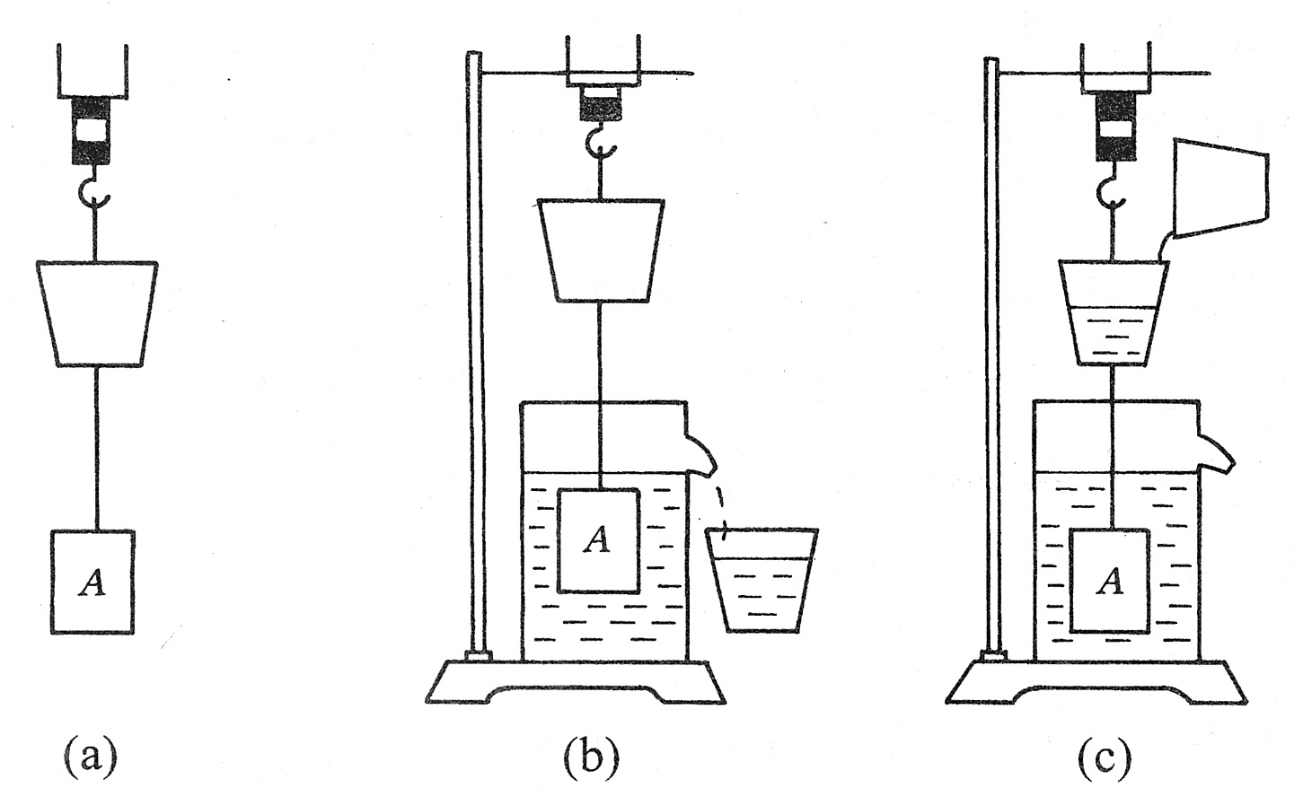
30、图6是验证阿基米德原理的实验装置图，分析图中情景，回答下列问题。
图6
（1）（a）、（b）两图中，弹簧秤的示数差表示什么？
。
（2）（b）、（c）两图中，物体A所受到的浮力大小有没有变化？为什么？
。
（3）（c）图中弹簧秤示数又恢复到（a）图中的示数，这说明了什么？
。
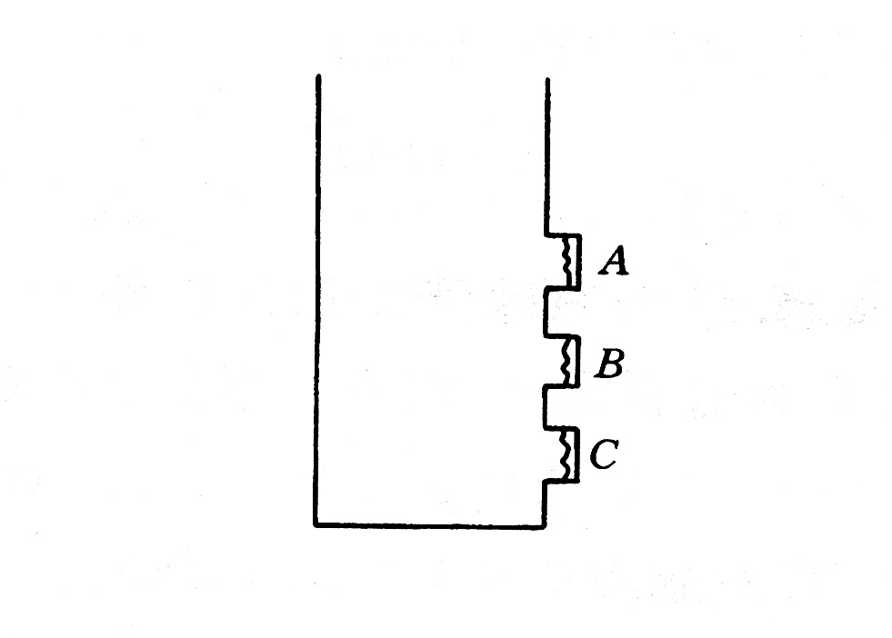
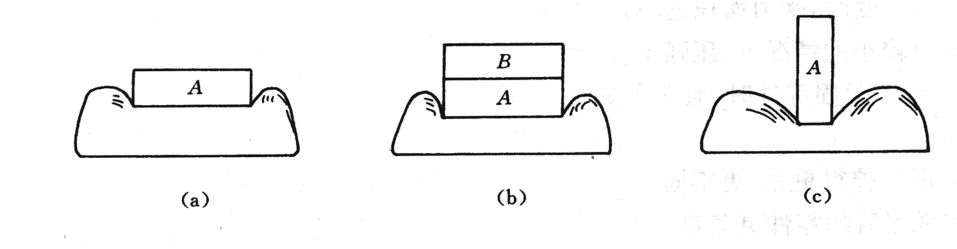
30、将水倒满如图7所示的容器后，会看到A、B、C三个管口橡皮膜凸出程度最大的是 ，说明 。
图7
图8
31、为研究压力的作用效果与哪些因素有关，用两块相同的木块A和B，分三种情况放置在相同的海绵上，如图8所示，观察比较（a）、（b）、（c），可以表明：
（1）比较（a）和（b）可知 。
（2）比较（a）和（c）可知 。
（3）若要比较图（b）与（c）所示情况的压力作用的效果，则应比较 ，为此物理学中引入了 这个概念。
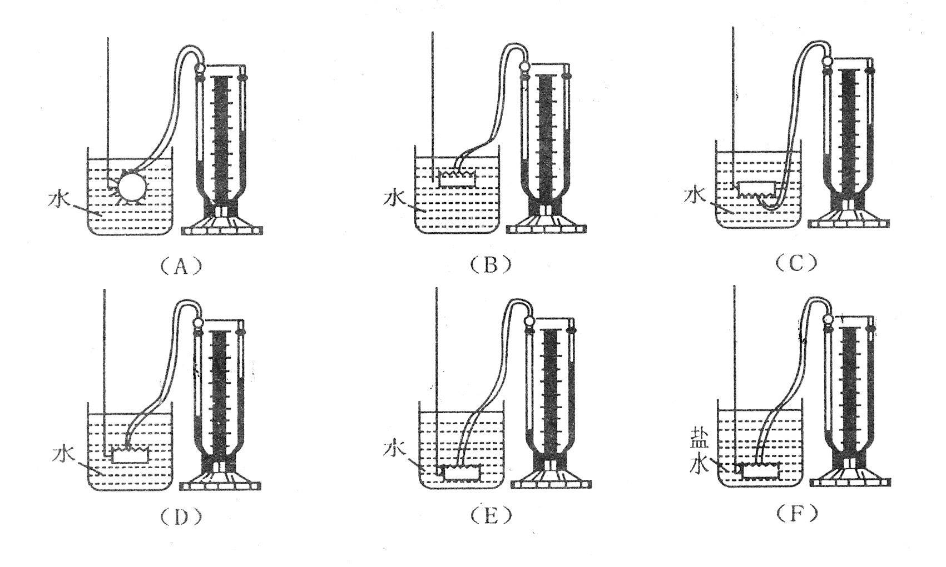
33、在“研究液体的压强”的实验中，进行了如图9中各图所示的操作。图A、B、C中金属盒所在深度相同。图E、F中金属盒所在深度相同。（ρ_{盐水}>ρ_{水}）
图9
1）比较图中代号为 的三个图，可以得出的结论是：在同种液体，同一深度处，液体 都相等。
2）比较代号为E、F的两个图，可以知道，在 相等的情况下，不同液体的压强还跟它的 有关；液体的 越大，压强越 。
3）比较代号为 的三个图，可以知道：同种液体内部的压强随 的增大而增大。

上海市罗山中学 陶文波

